**Rapport d’activité semaine 1**

**AIT DOSSO Sahare**

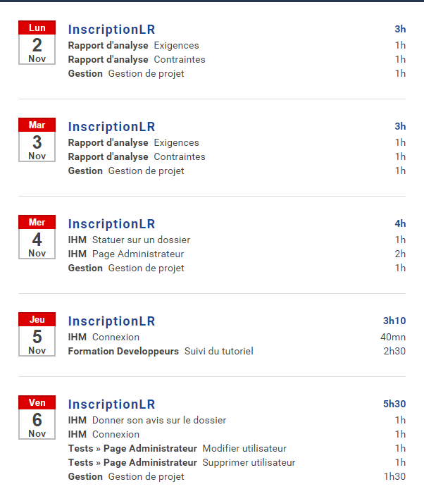

Les deux 1ers jours de la semaine ont commencé par définir les exigences et les contraintes du projet.

En suite, créer les IHM ou on a consacré plus de temps

Le jeudi, on a fait une réunion de mise a niveau sur les déférentes technologies.

En fin, réalisation des testes, finaliser les IHM et le rapport d’activité